Projektbeschreibung Messdaten-Verwaltung

Entwicklungsteam:

Patrick Stoffel, Cla Tschanett und Hans-Jürg Nett

Einleitung:

Die Firma Trumpf ist ein Hersteller von Blechbearbeitungsmaschinen verschiedenster Ausprägung.
In der Tochtergesellschaft in Grüsch werden unter anderem 2D-Laserschneidmaschinen produziert, in dessen standardisiertem Herstellungsprozess das Resultat dieser Semesterarbeit eingebunden wird.

Die Laserschneidmaschinen haben im wesentlichen das bei Werkzeugmaschinen bekannte Achsen-Koordinatensystem mit einer X- Y- und Z-Achse.

Die Z-Achse ist die zu messende Achse, die X- und Y-Achse entsprechen den Richtungen in denen die Z-Achse ausgerichtet werden soll.

Definition der Ausdrücke:

Messmittel : Momentan Messuhren, später auch andere Komponenten

Messrechner: Rechner, an den das Messmittel angeschlossen ist und auf dem ein Treiber läuft, der die Messdaten zur Verfügung stellt.

Maschine: Laserschneidmaschine die vermessen werden soll, und auf der das Messprogramm läuft das die Achsen bewegt und die Messwerte der Messmittel einliest.

Webservice: Ein Dienst der auf einem zentralen Host läuft und der die benötigten Funktionen zur Verfügung stellt um die Forderungen zu erfüllen.

Ausgangslage:

Die Vermessung der Geradheit der Z-Achse in X-und Y-Richtung ist der Arbeitsablauf der standardisiert und vereinfacht werden soll.

Momentan wird mit Hilfe einer Messuhr die über ein Kabel mit einem Auswertegerät verbunden ist, eine Achs-Richtung nach der Anderen vermessen.

Jeder Messpunkt muss manuell angefahren und der jeweilige Messwert am Auswertegerät gespeichert werden.

Die Messresultate müssen dann zur weiteren Verarbeitung in einem weiteren Schritt vom Auswertegerät an eine zentrale Stelle übermittelt werden.

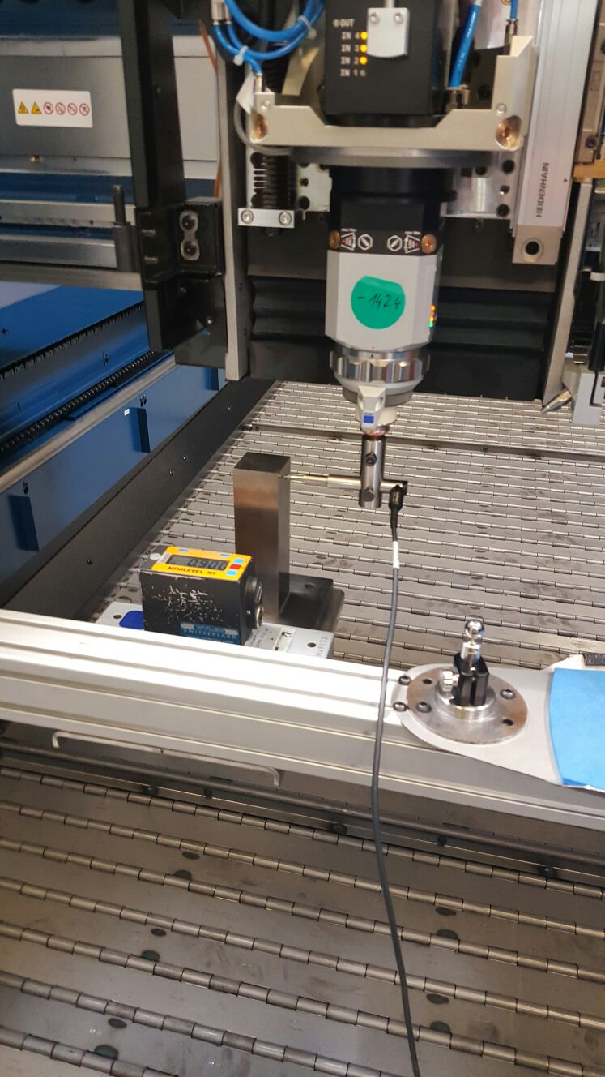Abbildung 1: Messung Y-Richtung | 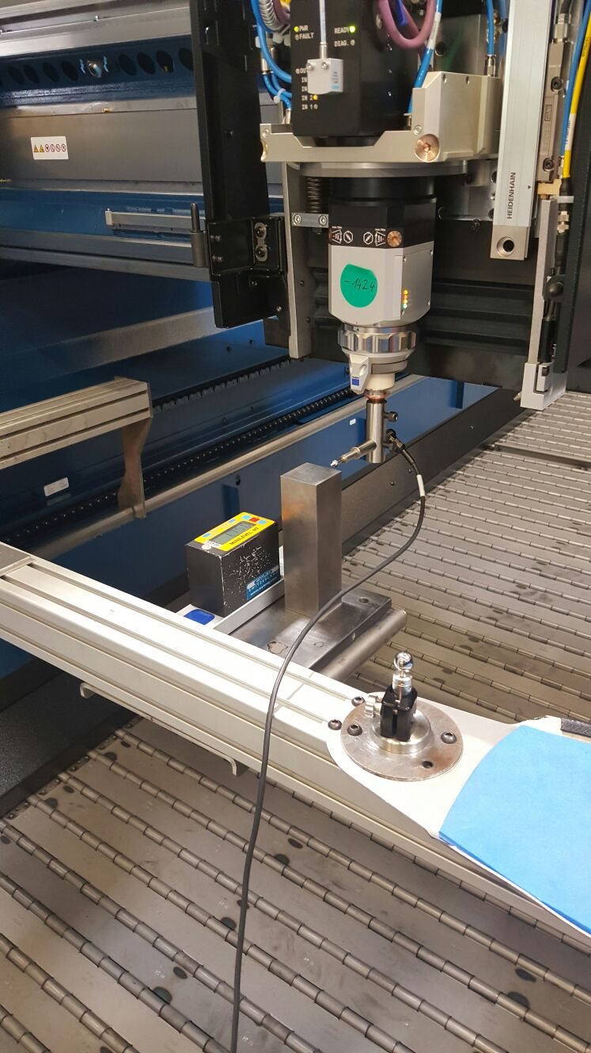Abbildung 2: Messung X-Richtung

Aufgabe:

Der Ablauf soll so automatisiert werden, das die Messung in einem Ablauf durchgeführt werden kann, und die Forderungen aus den User Storys erfüllt werden.

Die Messung muss für den QS-Mitareiter einfach durchführbar sein, so das er nur ein Programm auf der Lasermaschine starten kann und alle weiteren Schritte automatisch respektive dialoggeführt ablaufen.

Die Umsetzung der Aufgabe wird auf Basis eines Rest-Webservice mit Play-Java realisiert, wobei die Konfiguration der Messmittel im Browser möglich sein soll.

Die Semesterarbeit beinhaltet die Umsetzung des Webservice. Die Bereitstellung der Messwerte und das Messprogramm auf der Lasermaschine sind nicht Teil dieses Sprints und werden als Mock simuliert.

Termine:

Projektstart: 09.05.2017
Sprint Planning: 24.05.2017
Abgabe Inkrement: 04.07.2017
Präsentation: 06.07.2017

User Storys:

ID | User Story
1 | Als QS-Mitarbeiter möchte ich bei Programm-Start ein Messmittel auswählen, und der entsprechenden Mess-Richtung zuweisen können, damit ich bei der Wahl der Messmittel flexibel sein kann.
2 | Als QS-Mitarbeiter möchte ich die Zuordnung der Messmittel zu einem Messrechner in einem Konfigurationsfile speichern, und gegeben falls anpassen können, damit ich die Messmittel wenn notwendig an einem anderen Messrechner einsetzen kann.
3 | Als QS-Mitarbeiter möchte ich Messmittel mit kabelloser Kommunikation einsetzen können, damit der Vorbereitungsaufwand kleiner wird Probleme mit defekten Kabeln vermieden werden können.
4 | Als QS-Mitarbeiter möchte ich die Messung in einem Ablauf durchführen können, damit der Zeitaufwand pro Messung kleiner wird.
5 | Als QS-Mitarbeiter möchte ich das die Messergebnisse bei Programmende automatisch in der Standartablage gespeichert werden, damit der Zeitaufwand pro Messung kleiner wird und weniger fehleranfällig ist.
6 | Als QS-Mitarbeiter möchte ich in jedem Messschritt den aktuellen Messwert jedes eindeutig identifizierten Messmittels zur Verfügung haben.
7 | Als QS-Mitarbeiter möchte bei der Auswahl der Messmittel bei Programm-Start nur solche Messmittel angezeigt bekommen, die für die jeweilige Messung geeignet sind.
8 | Als QS-Mitarbeiter möchte den Zugang zur Konfiguration der Messmittel zum Messrechner mit einem Passwort geschützt haben, damit versehentliche oder unbefugte Änderungen ausgeschlossen werden können.

Productbacklog:

ID UserStory | Priority | Estimate | Buisiness Value | Task | Sprint | Status
1 | 1 |  |  | DeviceConfiguration.xml mit den Elementen Id, HostIp, Group und Protokoll im Root-Verzeichnis der Applikation erstellen. | 1 | in progress
1 | 1 |  |  | GET Liste der Id's aller konfigurierten Messmittel gemäss DeviceConfiguration.xml in Json. | 1 | in progress
2 | 1 |  |  | Startseite im Browser mit einer Liste alle bereits konfigurierten Messmittel, und einem Formular zur Eingabe und Speicherung eines neuen Messmittels in Json erstellen. | 1 | in progress
2 | 1 |  |  | POST Daten der Konfiguration eines neuen Messmittels einlesen und in DeviceConfiguration.xml speichern. | 1 | in progress
6 | 1 |  |  | GET mit Id gibt den aktuellen Messwert des Messmittels gemäss Id zurück. | 1 | in progress
6 | 1 |  |  | DeviceValues.xml als Mock zur Bereitstellung der Messdaten erstellen. | 1 | in progress
8 | 2 |  |  | Speicherung der Konfiguration eines Messmittels mittels Passwort-Abfrage im Browser absichern. | 1 | in progress
2 | 2 |  |  | GET mit Id um Messmittel aus der DeviceConfiguration.xml zu löschen | 2 | open

Mockups:

